РОССИЙ ФЕДЕРАЦИЙ РОССИЙСКАЯ ФЕДЕРАЦИЯ
Марий Эл Республик Республика Марий Эл
Звенигово район Звениговский район
«Шоленгер ял шотан илем» ПОСТАНОВЛЕНИЕ
муниципальный образований администрации
администрацийын муниципального образования
ПУНЧАЛЖЕ «Шелангерское сельское поселение»
425070, п.Шелангер, ул.Школьная, 35,тел. (883645)6-63-89, факс 6-63-89
= = = = = = = = = = = = = = = = = = = = = = = = = = = = = = = = = = = = = = = = =

от 09 февраля 2011 года № 16

Об утверждении схемы расположения земельного участка

Рассмотрев схему расположения земельного участка на кадастровой карте Звениговского района под строительство наружного газопровода, руководствуясь п.20 ст.ст. 14 Федерального закона РФ от 6.11.2003 г. № 131-ФЗ «Об общих принципах организации местного самоуправления в Российской Федерации» п.1 ст.8 Градостроительного кодекса РФ, п.3.1. Положения об Администрации муниципального образования «Шелангерское сельское поселение», Администрация МО «Шелангерское сельское поселение»

ПОСТАНОВЛЯЕТ:

- Утвердить схему расположения земельного участка на кадастровой карте Звениговского района под строительство наружного газопровода, площадью 1260 кв.м.
Месторасположение земельного участка: Республика Марий Эл, Звениговский район, д.Кугунур, ул.Кугунур.
Категория земель – земли населенных пунктов (схема прилагается)
- Настоящее постановление вступает в силу со дня его подписания.

Глава администрации
МО «Шелангерское сельское поселение» Р.И.Васильева

Приложение
к постановлению Администрации
МО «Шелангерское сельское поселение»
от 09 февраля 2011 года № 16

Схема расположения земельного участка
на кадастровом плане территории

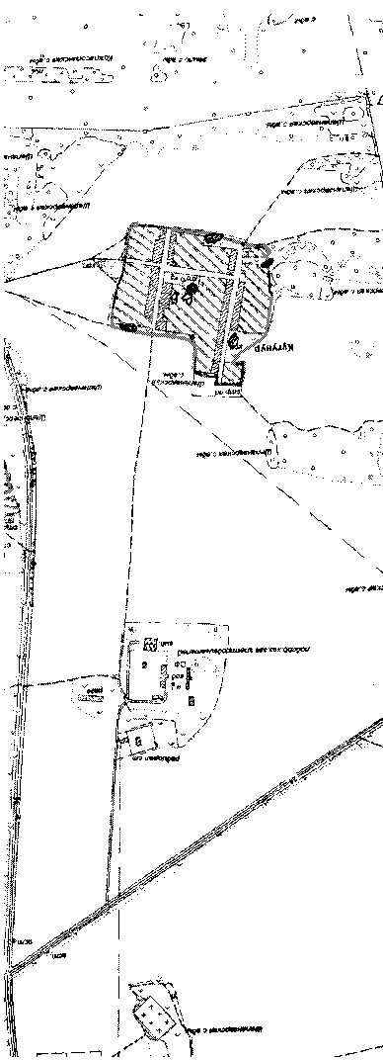

Земельный участок расположен: РМЭ, Звениговский район, д.Кугунур, ул.Кугунур, площадь участка 1260 кв.м.
Вид разрешенного использования – под строительство наружного газопровода.

